**Осторожно, тонкий лед!**

С приходом зимы и наступлением холодов на водоемах наблюдается становление перволедья. В это время выходить на поверхность льда крайне опасно. Однако, каждый год многие люди пренебрегают мерами предосторожности и выходят на тонкий лед, тем самым подвергая свою жизнь смертельной опасности.

До наступления устойчивых морозов на водоемах лед еще не прочен. Скрепленный вечерним или ночным морозом, он способен утром выдерживать небольшую нагрузку, но днем, под лучами солнца, становится пористым и очень слабым, хотя сохраняет достаточную толщину.

Осенний лед становится прочным только после того, как установятся непрерывные морозные дни, но даже при кратковременной оттепели он теряет это качество и появляется рыхлость. Если температура воздуха выше 0 градусов держится более трех дней, то прочность льда снижается на 25%.

Безопасным для человека считается лед толщиной не менее 10 см, пешие переправы считаются безопасными при толщине льда 15 см и более, при массовом катании - не менее 25 см. Но нужно иметь ввиду, что толщина льда на водоеме не везде одинакова:

* в устьях рек и притоках прочность льда ослаблена;
* лед непрочен в местах быстрого течения, бьющих ключей, там, где растет камыш, тростник и другие водные растения, на глубоких и открытых для ветра местах, у болотистых берегов, под мостами, в узких протоках. Опасно ходить по льду, покрытому снегом (снег, выпавший на только что образовавшийся лед, помимо того, что маскирует полыньи, еще и замедляет рост толщины льда).

Прочность льда можно определить визуально: прозрачный лед голубого или зеленого цвета - прочный, если лед белого цвета - прочность его в 2 раза меньше. Серый, матово-белый или с желтоватым оттенком - лед ненадежен. Такой лед обрушивается без предупреждающего потрескивания.

**ПРАВИЛА ПОВЕДЕНИЯ НА ЛЬДУ**

1. Ни в коем случае нельзя выходить на лед в темное время суток и при плохой видимости (туман, снегопад, дождь);
2. При переходе через реку, озеро пользуйтесь ледовыми переправами, проторенными тропами.
3. Нельзя проверять прочность льда ударом ноги. Если после первого сильного удара поленом, пешней или лыжной палкой покажется хоть немного воды - это означает, что лед тонкий и по нему ходить нельзя. В этом случае следует немедленно вернуться по своему же следу к берегу скользящими шагами, не отрывая ног ото льда и расставив их на ширину плеч, чтобы нагрузка распределялась на большую площадь. Точно также поступают при прогибе и потрескивании льда.
4. При переходе водоема группой необходимо соблюдать расстояние друг от друга в 5-6 м.
5. Замерзшую реку (озеро) лучше перейти на лыжах, при этом: крепления лыж расстегните, чтобы при необходимости быстро их сбросить; лыжные палки держите в руках, не накидывая петли на кисти рук.
6. Если есть рюкзак, повесьте его на одно плечо: - это позволит быстро и легко освободиться от груза в случае, если лед под Вами провалится.
7. На замерзший водоем в обязательном порядке необходимо брать с собой прочную веревку длиной 15-20 метров с большой глухой петлей на конце и грузом. Груз поможет Вам забросить веревку к провалившемуся по лед товарищу, а петля нужна

для того, чтобы пострадавший мог надежнее держаться, продев ее под мышки. Это совет любому уважающему себя любителю рыбной ловли.

1. Убедительная просьба родителям: не отпускайте детей на лед (катание на коньках, лыжах, на рыбалку) без присмотра старших.
2. Не выходите на лед в состоянии алкогольного опьянения.
3. Помните, что лед под снегом всегда тоньше, чем неприкрытый. Лучше по перволедью обходить снежные наметы стороной.
4. Слушайте лед - если он слегка потрескивает при ходьбе - будьте внимательней и тщательнее прощупывайте пешней направление перемещения. Если хруст раздается при каждом шаге, нужно немедленно вернуться на берег.

**Если Вы отправились на рыбалку, необходимо соблюдать следующие правила:**

1. Необходимо хорошо знать водоем, избранный для рыбалки, для того, чтобы помнить, где глубина выше роста человека.
2. Необходимо знать об условиях образования и свойствах льда в различные периоды зимы, различать приметы опасного льда, знать меры предосторожности и постоянно их соблюдать.
3. Определите с берега маршрут движения.
4. Осторожно спускайтесь с берега на лед. Лед может быть неплотно соединен с сушей, на льду могут быть трещины, подо льдом может быть воздух, пустота.
5. Не выходите на темные участки льда - они быстрее прогреваются на солнце и быстрее тают.
6. Если Вы идете группой, то расстояние между людьми должно быть не менее 5 метров.
7. Рюкзак повесьте на одно плечо, а еще лучше - волоките на веревке в 2-3 метрах сзади.
8. Проверяйте каждый свой шаг на льду остроконечной пешней. Если после первого сильного удара лед пробивается, возвращайтесь немедленно на место, с которого пришли.
9. Не подходите к другим рыболовам ближе чем на 3 метра.
10. Не пробивайте рядом много лунок.
11. Не ловите рыбу у промоин, как бы ни был хорош там клев.
12. Всегда имейте под рукой прочную веревку длиной 15-20 метров или шест длиной 3-5 метров
13. Не собирайтесь большими группами на одном месте.
14. Не пробивайте лунки на переправах, пешеходных тропах.
15. Не приближайтесь к тем местам, где во льду имеются вмерзшие коряги, водоросли, воздушные пузыри.
16. Не ходите по льду рядом с трещиной.
17. Имейте при себе постоянно что-нибудь острое, чем можно было бы зацепиться за лед в случае, если Вы провалились, а вылезти без опоры нет никакой возможности (нож, крупные гвозди и др.)

**Что делать, если Вы провалились в холодную воду?**

1. Прежде всего не поддавайтесь панике. Тысячи людей провалились до Вас и остались живы. Первая задача - удержаться от погружения в воду с головой. Для этого необходимо широко раскинуть руки по кромкам льда, зацепиться за лед, придав телу горизонтальное положение по направлению течения.
2. Стараясь не обламывать кромку, без резких движений нужно выбраться на лед, наползая грудью и поочередно вытаскивая ноги на лед.
3. . Если лед выдержал, нужно откатиться в сторону, а затем ползти туда откуда пришел (ведь лед здесь уже проверен на прочность). Несмотря на то, что сырость и холод толкают Вас побежать и согреться, будьте осторожны до самого берега. Ну а там уж не останавливайтесь, пока не окажетесь в тепле.

**Если нужна Ваша помощь:**

Если на Ваших глазах провалился на льду человек, громко крикните ему, что идете на помощь.

* вооружитесь длинной палкой, шестом, доской или веревкою. Можно связать воедино шарфы, ремни или одежду;
* следует ползком, широко расставляя ноги и руки и толкая перед собой спасательные средства, осторожно двигаться по направлению к полынье;
* к самому краю полыньи подползать нельзя, иначе сами можете оказаться в воде, бросьте ему веревку, край одежды, подайте шест или палку. Бросать связанные ремни, шарфы, веревку и т.д. надо за 3-4 метра от полыньи.
* подав пострадавшему подручное средство спасения, надо вытащить его на лед и вместе ползком выбирайтесь из опасной зоны. Без резких движений отползайте в ту сторону, откуда пришли.

Затем пострадавшего нужно укрыть от ветра, при возможности переодеть, доставить в теплое место, растереть, напоить горячим чаем или кофе.

МКУ «Управление по делам ГОЧС и ЕДДС МО «Турочакский район»



МЕРЫ ПРЕДОСТОРОЖНОСТИ И ПРАВИЛА  
ПОВЕДЕНИИ НА ЛЬД¥

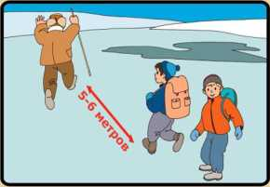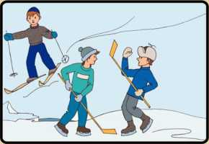

НЕ ВЫХОДИТЕ НА ЛЕД В ОДИНОЧКУ !

НЕ ПРОВЕРЯЙТЕ ПРОЧНОСТЬ ЛЬДА НОГОЙ ! БУДЬТЕ ВНИМАТЕЛЬНЫ .ОСТОРОЖНЫ И ГОТОВЫ В ЛЮБУЮ МИНУТУ К ОПАСНОСТИ !

БУДЬТЕ ОСТОРОЖНЫ !

ПОД СНЕГОМ МОГУТ БЫТЬ ПОЛЫНЬИ .ТРЕЩИНЫ ИЛИ ЛУНКИ !

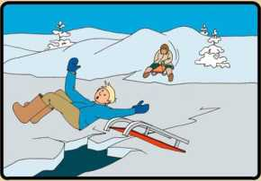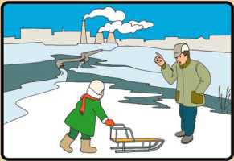

ВНИМАНИЕ ! В ТАКИХ МЕСТАХ ПОД СНЕГОМ ОСТОРОЖНО ! В ЭТИХ МЕСТАХ ДАЖЕ ПОСЛЕ

МОГУТ БЫТЬ ГЛУБОКИЕ ТРЕЩИНЫ И РАЗЛОМЫ. СИЛЬНЫХ МОРОЗОВ СЛАБЫЙ ЛЕД !

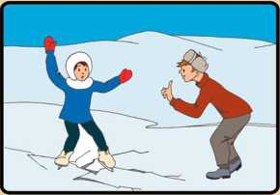

ВНИМАНИЕ ! ЕСЛИ ПОД ВАМИ ЗАТРЕЩАЛ ЛЕД И ПОЯВИЛИСЬ ТРЕЩИНЫ НЕ ПУГАЙТЕСЬ И НЕ БЕГИТЕ ОТ ОПАСНОСТИ !

ПЛАВНО ЛОЖИТЕСЬ НА ЛЕД И ПЕРЕКАТЫВАЙТЕСЬ В БЕЗОПАСНОЕ МЕСТО !

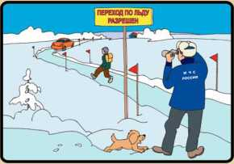

ПОМНИТЕ ! БЫСТРОЕ ОКАЗАНИЕ ПОМОЩИ ПОПАВШИМ В БЕДУ ВОЗМОЖНО ТОЛЬКО В ЗОНЕ РАЗРЕШЕННОГО ПЕРЕХОДА!

© Авторы:

Филоненко Е. Н. Макаров В. В. Максименков Г. И.



СОВЕТЫ ЛЮБИТЕЛЯМ ЗИМНЕЙ РЫБАЛКИ

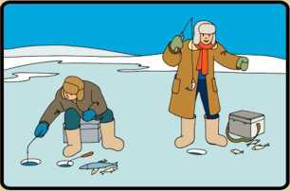

ВО ВРЕМЯ ЗИМНЕЙ РЫБАЛКИ ДУМАЙТЕ ПРЕЖДЕ ВСЕГО О БЕЗОПАСНОСТИ И ТОЛЬКО ПОТОМ ОБ УЛОВЕ!

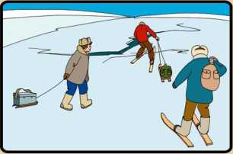

ПЕРЕДВИГАЯСЬ ПО ЛЬДУ БУДЬТЕ ВСЕГДА ГОТОВЫ НЕМЕДЛЕННО ОСВОБОДИТЬСЯ ОТ ГРУЗА !

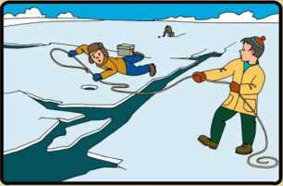

ВСЕГДА ИМЕЙТЕ ПОД РУКОЙ ВЕРЕВКУ 12-15 МЕТРОВ. ДЕРЖИТЕ РЯДОМ С ЛУНКОЙ ДОСКУ ИЛИ БОЛЬШУЮ ВЕТКУ.

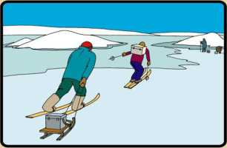

ОСТОРОЖНО ! ЛЕД МЕЖДУ ОСТРОВАМИ И ПЛЕСАМИ ОПАСЕН ВСЕГДА !

НЕ ЛОВИТЕ РЫБУ ДАЛЕКО ОТ БЕРЕГА , КАКОГО БЫ КЛЕВА ТАМ НЕ БЫЛО.

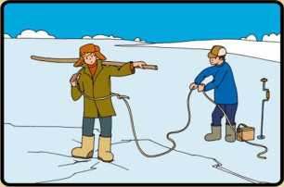

ПРИ КРАЙНЕЙ НЕОБХОДИМОСТИ ПРОХОДИТЕ ОПАСНЫЕ МЕСТА ТОЛЬКО СО СТРАХОВКОЙ ! ПЕРЕДВИГАЙТЕСЬ СКОЛЬЗЯЩИМ ШАГОМ !

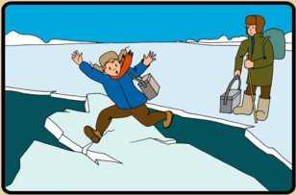

НЕ ПРЫГАЙТЕ НА ОТОРВАВШУЮСЯ ЛЬДИНУ.

ОНА МОЖЕТ НЕ ВЫДЕРЖАТЬ ВАШ ВЕС И ПЕРЕВЕРНУТЬСЯ.

© Авторы:

Филоненко Е. Н. Макаров В. В. Максименков Г. И.



01ШЗАНИЕ ПОМОЩИ ПОСТРАДАВШИМ

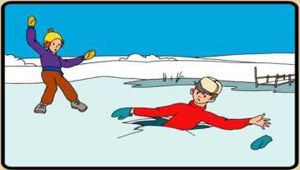

НЕ ПОДДАВАЙТЕСЬ ПАНИКЕ ! НЕ КРИЧИТЕ , НЕ ЗОВИТЕ НА ПОМОЩЬ, БЕРЕГИТЕ СИЛЫ ! НАПОЛЗАЙТЕ НА ЛЕД С ШИРОКО РАССТАВЛЕННЫМИ РУКАМИ.

ДЕЛАЙТЕ ПОПЫТКИ ЕЩЕ ЕЩЕ.

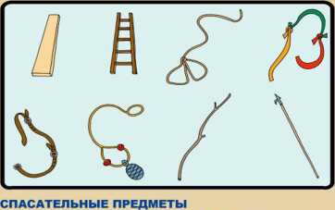

ДОСКА СВЯЗАННЫЕ РЕМНИ

ЛЕСТНИЦА КОНЕЦ АЛЕКСАНДРОВА

ВЕРЕВКА С ПЕТЛЯМИ НА КОНЦАХ БОЛЬШАЯ ВЕТКА

СВЯЗАННЫЕ ШАРФЫ БАГОР

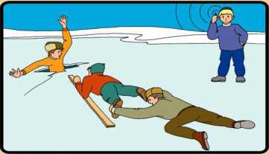

ПРИ СПАСЕНИИ ДЕЙСТВУЙТЕ БЫСТРО, РЕШИТЕЛЬНО, НО ПРЕДЕЛЬНО ОСТОРОЖНО.

ГРОМКО ПОДБАДРИВАЙТЕ СПАСАЕМОГО.

ПОДАВАЙТЕ СПАСАТЕЛЬНЫЙ ПРЕДМЕТ С РАССТОЯНИЯ 3-4 МЕТРА.

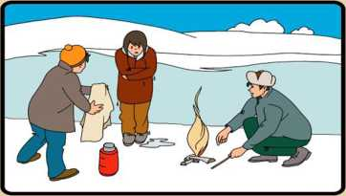

ДАЙТЕ ПОСТРАДАВШЕМУ ЧАСТЬ СВОЕЙ ОДЕЖДЫ.  
РАЗВЕДИТЕ КОСТЕР И ОБОГРЕЙТЕ ПОСТРАДАВШЕГО.  
ВЫЗОВИТЕ СПАСАТЕЛЕЙ ИЛИ «СКОРУЮ ПОМОЩЬ».

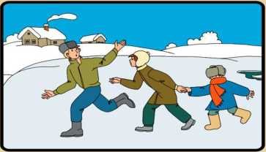

ВЫБРАВШИСЬ ИЗ ПРОРУБИ СНИМИТЕ, ТЩАТЕЛЬНО  
ОТОЖМИТЕ И СНОВА НАДЕНЬТЕ ОДЕЖДУ.

БЕГОМ СЛЕДУЙТЕ К БЛИЖАЙШЕМУ НАСЕЛЕННОМУ  
ПУНКТУ.

ВЫЗОВИТЕ СПАСАТЕЛЕЙ ИЛИ «СКОРУЮ».

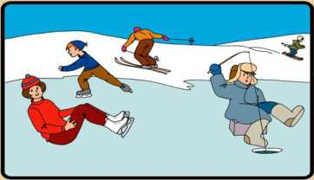

НЕ ДОПУСКАЙТЕ ОБМОРОЖЕНИЯ И ЗАМЕРЗАНИЯ.

ПРИЗНАКИ ОБМОРОЖЕНИЯ - ПОБЛЕДНЕНИЕ КОЖИ И ПОТЕРЯ ЧУВСТВИТЕЛЬНОСТИ НА ПОБЛЕДНЕВШЕМ УЧАСТКЕ.

СОВЕТ - ПЛАВНО РАСТИРАЯ ОБМОРОЖЕННЫЙ УЧАСТОК РУКОЙ ИДИТЕ ДОМОЙ. СНЕГОМ НЕ РАСТИРАТЬ 1

ПРИЗНАКИ ЗАМЕРЗАНИЯ - ОЗНОБ, ВЯЛОСТЬ, ЧУВСТВО УСТАЛОСТИ, ТЯГА КО СНУ. СОВЕТ - ПОЗОВИТЕ НА ПОМОЩЬ ДРУЗЕЙ И БЕГОМ С НИМИ ДОМОЙ.

© Авторы:

Филоненко Е. Н. Макаров В. В. Максименков Г. И.